**INSTITUTO DOCTUM DE ENGENHARIA E TECNOLOGIA**

**EDERVANE DOS SANTOS SIMÕES**

**MAURICIO MESSIAS DA SILVA**

**ANÁLISE COMPARATIVA ENTRE A RESISTÊNCIA À COMPRESSÃO DA ARGAMASSA PREPARADA COM CAL HIDRATADA COM A ARGAMASSA PREPARADA COM AGROFILITO**

**BACHARELADO EM ENGENHARIA CIVIL**

**CARATINGA- MG**

**2016**

**EDERVANE DOS SANTOS SIMÕES**

**MAURICIO MESSIAS DA SILVA**

**ANÁLISE COMPARATIVA ENTRE A RESISTÊNCIA À COMPRESSÃO DA ARGAMASSA PREPARADA COM CAL HIDRATADA COM A ARGAMASSA PREPARADA COM AGROFILITO**

Monografia apresentado à Banca Examinadora da Faculdade de Engenharia Civil do Instituto Doctum de Educação e Tecnologia, como requisito parcial de obtenção do grau de Bacharel em Engenharia Civil, sob orientação do prof. Engenheiro Civil João Moreira Oliveira Junior.

**CARATINGA- MG**

**2016**



**AGRADECIMENTO**

Os meus agradecimentos não se delimitam apenas pela realização deste trabalho, mas por todas as conquistas alcançadas em minha vida até o presente momento.

Primeiramente quero agradecer a Deus por nos ter concedido o dom da vida e por iluminar o caminho de todos que nele depositam seus sonhos e esperanças, sem o senhor meu Deus nada disso seria possível.

Agradeço a meus pais por me proporcionar a base e as condições para chegar ao termino deste curso e por todas as outras conquistas, pai obrigado por ser meu exemplo de vida e por todo seu sacrifício para sempre nos dar o melhor, muitas das vezes sacrificando seu tempo, energia seu lazer e seus recursos financeiros. Mãe obrigado por sempre me incentivar e me apoiar em todas as situações, sem sua presença a realização deste e de vários outros sonhos não seria possível.

Um agradecimento que não poderia faltar é para você meu amor, Evelyn, obrigado por estar ao meu lado me dando força, me encorajando quando nem eu acreditava em mim mesmo, sem você essa tarefa não seria cumprida obrigado.

Quero agradecer a todos meus amigos pelo companheirismo, brincadeiras e outros sonhos se tornasse possível.

Complemento meus agradecimentos afirmando o que já avia sido dito, ninguém é feliz e pleno sozinho, por isso obrigado a todos que sempre estiveram ao meu lado em todas as situações, não foi fácil, mas vocês tornaram esta caminhada inesquecível, obrigado a todos.

Edervane dos Santos Simões

**AGRADECIMENTO**

Chegar ao fim desse curso foi uma luta diária, muitas foram às vezes que o cansaço e desânimo tomou conta, mas por outro lado à ânsia pelo conhecimento e a alegria de poder compartilhar dessa caminhada com amigos que se fizeram presente nesta etapa me motivou a continuar e chegar até aqui.

Agradeço a Deus que em sua infinita bondade nos cumula de bens e nos sustentam todos os dias das nossas vidas.

Agradeço também minha esposa Taysnara Sabrine, pois sempre esteve ao meu lado em toda minha caminhada, meu pai Moacir Messias, minha madrasta Maria das Graças e meus irmãos sempre me apoiando. Agradeço também meu amigo de faculdade Edervane Simões, que sempre me deu força para chegar ao fim do curso.

Mauricio Messias da Silva

**RESUMO**

O objetivo deste trabalho foi desenvolver um estudo comparativo entre a resistência a compressão da argamassa preparada com agrofilito, em relação a resistência a compressão da argamassa preparada com cal hidratada, variando o agregado miúdo utilizado na mistura entre areia natural e areia industrial.  Para a elaboração do estudo, foi realizado um levantamento bibliográfico acerca das características e dos materiais constituintes da argamassa, assim como técnicas executivas apropriadas para aplicação da massa na alvenaria.  Foi elaborado também um questionário para identificar o nível de utilização e satisfação dos profissionais da construção civil quanto ao uso de agrofilito na argamassa. Além disso, foram feitos ensaios em laboratório seguindo como referência NBRs específicas, no intuito de comparar a resistência mecânica das misturas nas idades de cura de 7, 14, 21 e 28 dias. Visto que o agrofilito é um material constantemente utilizado na preparação de diversos tipos de argamassa, ainda que o mesmo não seja normatizado, espera se por meio deste estudo viabilizar ou inviabilizar a utilização do agrofilito na preparação de argamassas de revestimento, para garantir uma melhor qualidade das argamassas utilizadas na construção civil.

**Palavras Chave:** Areia natural, Areia artificial, Trabalhabilidade, Patologias.

**ABSTRACT**

The objective of this work was to develop a comparative study enters the resistance the compression of the mortar prepared with agrofilito, in relation the resistance the compression of the mortar prepared with hidratada whitewash, varying the small aggregate used in the mixture between natural sand and industrial sand. For the elaboration of the study, a bibliographical survey concerning the characteristics and of the constituent materials of the mortar was carried through, as well as appropriate executive techniques for application of the mass in the masonry. A questionnaire was also elaborated to identify to the level of use and satisfaction of the professionals of the civil construction how much to the use of agrofilito in the mortar. Moreover, assays in specific laboratory had been made following as NBRs reference, in intention to compare the resistance mechanics of the mixtures in the ages of cure of 7, 14, 21 and 28 days. Since the agrofilito is a material constantly used in the preparation of diverse types of mortar, despite it is the same not normatizado, waits if by means of this study to make possible or to make impracticable the use of the agrofilito in the preparation of mortars of covering, to guarantee one better used quality of mortars in the civil construction.

**Keywords** : Natural sand , Artificial sand , Workability, Hydrated lime, pathologies

**LISTA DE FIGURAS**

Figura 1: Camada de revestimento em argamassa 27

Figura 2: Dosagem de materiais constituintes para a argamassa de areia natural – Cal – Cimento – Água 40

Figura 3- Dosagem de materiais constituintes para a argamassa de Areia natural – Agrofilito – Cimento – Água 41

Figura 4 Dosagem de materiais constituintes para a argamassa de areia artificial– Cal – Cimento – Água 41

Figura 5: Dosagem de materiais constituintes para a argamassa de Areia artificial– Agrofilito – Cimento – Água 42

Figura 6: Homogeneização - Tração dos materiais sem água 42

Figura 7- Argamassa na betoneira em seu estado fresco 43

Figura 8: Confecção dos corpos de prova 44

Figura 9-Corpos de prova retirados do molde após 48 horas. 44

Figura 10: Prensa para realização do rompimento dos corpos de prova 45

Figura 11: Rompimento dos corpos de prova 7° dia 46

Figura 12 : Rompimento dos corpos de prova 14° dia 47

Figura 13: Rompimento dos corpos de prova 21° dia 48

Figura 14: Rompimento dos corpos de prova 28 dias 49

Figura 15: Corpos de prova 14° dia 58

Gráfico 1: Profissão dos entrevistados 51

Gráfico 2: Utilização da cal hidratada na argamassa 52

Gráfico 3: Utilização do agrofilito na argamassa 53

Gráfico 4: Recomendação do agrofilito na preparação da argamassa 54

Gráfico 5: Aspecto final da argamassa preparada com agrofilito 55

Gráfico 6: Trabalhabilidade da argamassa preparada com agrofilito 56

Gráfico 7: Resistência a compressão dos corpos de prova com variação das argamassas 61

**LISTA DE TABELAS**

Tabela 1- Tipos de aditivos 23

Tabela 2: Exigências mecânicas e reológicas para argamassas 30

Tabela 3: Limite de resistência a aderência a tração (Ra) para emboço e camada única 31

Tabela 4: Resultado do rompimento à compressão dos corpos de prova 7° dia 57

Tabela 5: Resultado do rompimento à compressão dos corpos de prova 14° dia 59

Tabela 6 Valores de resistência a compressão da argamassa 59

Tabela 7: Resultado do rompimento à compressão dos corpos de prova 21° dia 60

Tabela 8: Resultado do rompimento à compressão dos corpos de prova 28° dia 60

**SUMÁRIO**

1 INTRODUÇÃO 13

1.1 Considerações iniciais 13

1.2 Objetivo 14

1.3 Justificativa 14

1.4 Metodologia 15

1.5 Estrutura do trabalho 15

2. REVISÃO BIBLIOGRÁFICA 17

2.1 Argamassa 17

2.1.1. Materiais constituintes da argamassa 18

2.1.1.1 Cimento 18

2.1.1.2 Cal hidratada 19

2.1.1.3 Agregados 20

2.1.1.3.1 Areia Natural 21

2.1.1.3.2 Areia Industrial 22

2.1.1.4 Água 22

2.1.1.5 Aditivos 23

2.1.1.6 Agrofilito 24

2.1.2 Classificação da argamassa 24

2.1.2.1 Argamassa de assentamento 25

2.1.2.2 Argamassa de contra piso 26

2.1.2.3 Argamassa de revestimento 26

2.1.2.3.1 Características e propriedades da argamassa de revestimento 27

2.1.2.3.1.1 Trabalhabilidade 28

2.1.2.3.1.2 Durabilidade 28

2.1.2.3.1.3 Retração 29

2.1.2.3.1.4 Resistência Mecânica 29

2.1.2.3.1.5 Resistência a Aderência 30

2.1.2.3.1.6 Retenção de água 31

2.1.2.3.1.7 Teor de ar incorporado 31

2.1.2.3.1.8 Capacidade de absorver deformações 32

2.1.3 Especificação de traço 33

2.1.4 Ensaios normatizados 33

2.1.5 Práticas executivas 34

3 METODOLOGIA 37

3.1 Questionário 37

3.2 Ensaios 38

3.2.1 Escolha do traço 38

3.2.2 Materiais e utensílios 38

3.2.3 Preparação da argamassa 39

3.2.4 Confecção dos corpos de prova 43

3.2.5 Realização dos ensaios a compressão 45

4. RESULTADOS E DISCUSSÃO 50

4.1 Questionário 50

4.1.1 Questão 1: Qual sua profissão? 50

4.1.2 Questão 2: Você utiliza a cal hidratada na preparação da argamassa em sua obra? 51

4.1.3 Questão 3: Você utiliza o agrofilito na preparação da argamassa em sua obra? 52

4.1.4 Questão 4: Você recomendaria a utilização do agrofilito na preparação da argamassa? 54

4.1.5 Questão 5: Sobre o aspecto final da argamassa que possui agrofilito. De 0 a 10 (Sendo 0 nada satisfatório e 10 totalmente satisfatória) você acha que o resultado é satisfatório? 55

4.1.6 Questão 6: Em sua opinião, o agrofilito aumenta a trabalhabilidade da argamassa em comparação com a argamassa preparada com a cal? 56

5. CONCLUSÃO 62

5. 1 Trabalhos Futuros 62

REFERÊNCIAS 64

APÊNDICE I – QUESTIONÁRIO 67

# 1 INTRODUÇÃO

# 1.1 Considerações iniciais

A argamassa de revestimento desempenha um papel fundamental na construção civil, devido a sua grande versatilidade e qualidade, ela está presente em obras de pequeno, médio e grande porte. Por se tratar de um material composto a argamassa convencional é constituída por areia, cal, cimento, água e em alguns casos aditivos que tem a capacidade de alterar propriedades da argamassa em seu estado fresco ou endurecido.

De acordo com (GUACELLI, 2010) “A indústria da construção civil consome 50% dos recursos minerais produzidos em todo o planeta. Os produtos destas atividades inerais, mais utilizados na construção civil são, a cal, e os agregados”.

Os agregados utilizados na construção civil podem ser simples ou compostos, podem ser obtidos diretamente da natureza ou por origem industrial. O mercado atual disponibiliza dois tipos de agregados miúdos (areia), sendo a areia natural proveniente de rios e a areia artificial proveniente da britagem de rochas, neste sentido esta pesquisa se estenderá a um trabalho comparativo entre argamassas preparadas com os dois agregados.

Com o passar dos anos, a construção civil sofreu grandes mudanças impactando na melhoria da argamassa, seja ela em qualidade, trabalhabilidade ou até mesmo em técnicas de aplicação.

Os materiais de construção e os métodos construtivos estão em constante evolução, no intuito de atender as exigências do mercado, que por sua vez são cada vez maiores quanto à economia, qualidade e durabilidade das estruturas. Além disso, deve-se atender também a certos parâmetros de sustentabilidade.

O homem busca incessantemente desenvolver metodologias que se adaptem a utilização dos materiais de construção, a fim de otimizar seu uso. De igual maneira, novos materiais surgem para agilizar a execução e agregar qualidade às construções.

Na procura pela economia final da obra, é disponibilizado no mercado um material alternativo para a substituição da cal hidratada na preparação de argamassas. O agrofilito, material proveniente de rochas utilizado na preparação da argamassa com a finalidade de aumentar a trabalhabilidade da mistura, possui valor aquisitivo menor que a cal hidratada, no entanto não é um material normatizado.

Por tanto, este trabalho trata-se de um estudo sobre a utilização do agrofilito na preparação de argamassas de revestimento, sob o foco de comparar a resistência mecânica da argamassa preparada da forma tradicional (cimento/cal/ areia) com a argamassa preparada com (cimento/ agrofilito/ areia).

# 1.2 Objetivo

O presente trabalho tem por objetivo comparar a resistência a compressão de argamassas preparadas com cal hidratada com argamassas preparadas com agrofilito com adição de areia natural e areia artificial como agregado miúdo para a argamassa. Para tanto, objetiva-se também a:

* Discorrer sobre as argamassas de revestimento abordando propriedades, características desejáveis, materiais constituintes e técnicas construtivas;
* Realizar visitas a obras localizadas na região de Caratinga- MG, no intuito de identificar quais são as práticas mais utilizadas na produção e aplicação das argamassas, além da utilização do agrofilito em obra;
* Comparar e analisar a resistência mecânica da argamassa preparada com:
  + Areia natural/ Cal hidratada/ cimento;
  + Areia natural/ Agrofilito/ cimento;
  + Areia artificial/ Cal hidratada/ cimento;
  + Areia Artificial/ Agrofilito/ cimento;

# 1.3 Justificativa

A qualidade das obras no término de sua execução é o principal quesito a ser observado. Para isso é necessário um controle tecnológico rigoroso além de técnicas construtivas que visem além de lucratividade beneficiar a sociedade de modo geral.

O presente trabalho se justifica pela importância de conhecer o comportamento final da argamassa quando preparada com agrofilito, uma vez que o mesmo já é utilizado na construção civil, porém, não há normas técnicas que comprovem a eficiência do material quando adicionado à argamassa. Este trabalho se justifica em função da ausência de material cientifico acerca da utilização do agrofilito na preparação de argamassas.

# 1.4 Metodologia

Inicialmente foi desenvolvido uma revisão bibliográfica, no intuito de fundamentar o conhecimento dos autores acerca das argamassas de revestimento com enfoque nas propriedades, características desejáveis, materiais constituintes e técnicas construtivas.

Para desenvolver a primeira parte pratica do trabalho foi realizado uma pesquisa exploratória, onde os dados foram coletados por meio de uma pesquisa de campo aplicada em obras na região de Caratinga – Minas Gerais, no intuito de conhecer a opinião dos profissionais acerca das principais diferenças entre a argamassa preparada com agrofilito e a argamassa preparada com a cal hidratada.

A segunda parte pratica da pesquisa foi realizada por meio de ensaios normatizados, no intuito de comparar a resistência a compressão das argamassas em estudo.

# 1.5 Estrutura do trabalho

No capítulo 1 apresenta-se a introdução, que contempla o contexto geral do desenvolvimento da pesquisa, o objeto de estudo, a justificativa, a metodologia utilizada para o desenvolvimento da pesquisa e estruturação deste trabalho.

No capítulo 2 é apresentada a revisão bibliográfica sobre os materiais componentes da argamassa o agrofilito e também as funções e propriedades das argamassas de revestimento.

O desenvolvimento prático do trabalho, as entrevistas e acompanhamentos realizados em obra, e também a apresentação dos ensaios realizados com as argamassas de revestimento compõem o capítulo 3. Apresentam-se, portanto, neste capítulo, o método de pesquisa aplicado nas visitas às obras e o detalhamento do programa experimental.

No capítulo 4 são apresentados e discutidos os resultados obtidos das entrevistas dos ensaios.

O capitulo 5 é reservado às conclusões e considerações finais deste trabalho.

# 2. REVISÃO BIBLIOGRÁFICA

Este capítulo tem por objetivo proporcionar conhecimento necessário para o entendimento da proposta apresentada neste trabalho, como também de assuntos relacionados ao tema apresentado.

# 2.1 Argamassa

De acordo com a NBR 13281(ASSOCIAÇÃO BRASILEIRA DE NORMAS TÉCNICAS, 2005a), a argamassa consiste em uma “Mistura homogênea de agregado (s) miúdo (s), aglomerante (s) inorgânico (s) e água, contendo ou não aditivos, com propriedades de aderência e endurecimento, podendo ser dosada em obra ou em instalação própria (argamassa industrializada) ”.

Sua utilização no Brasil ocorreu no primeiro século da colonização onde era utilizada para assentar alvenaria de pedra. De acordo com Moraes (2015) “A cal que constituía a argamassa era obtida através da queima de conchas e mariscos. O óleo de baleia era também muito utilizado como aglomerante, no preparo de argamassas para assentamento”.

Pode se, ainda, segundo Holsbach (2004) definir a argamassa como sendo uma mistura entre aglomerantes, agregados miúdos água e possivelmente, aditivos, em dimensões especificas, a qual possui a capacidade de endurecimento e aderência

A NBR 7200 (ASSOCIAÇÃO BRASILEIRA DE NORMAS TÉCNICAS, 1998), define a argamassa tal como um material composto basicamente de uma mistura entre aglomerantes, agregados e água, possuindo a capacidade de endurecimento e de adesão sobre a superfície onde for aplicada, apresentando características que propiciem seu manuseio, como trabalhabilidade, aderência, coesão, dentre outros que facilitem seu uso na construção civil.

# *2.1.1. Materiais constituintes da argamassa*

Como citado na seção anterior em conformidade com a NBR 13281 (ASSOCIAÇÃO BRASILEIRA DE NORMAS TÉCNICAS, 2005a) a argamassa é composta por agregados miúdos, água e possíveis aditivos. Deste modo as subseções seguintes abordam cada um dos componentes da argamassa.

## 2.1.1.1 Cimento

O cimento é utilizado como material de construção desde o século XIX (dezenove), ele é um dos materiais mais utilizados na construção civil pois pode ser utilizado em várias etapas de uma obra. O cimento é considerado um aglomerante hidráulico responsável pela resistência mecânica das argamassas. A ABCP (Associação Brasileira de Cimento Portland) desenvolveu um pequeno histórico acerca do cimento Portland:

O grande passo no desenvolvimento do cimento foi dado em 1756 pelo inglês John Smeaton, que conseguiu obter um produto de alta resistência por meio de calcinação de calcários moles e argilosos. Em 1818, o francês Vicat obteve resultados semelhantes aos de Smeaton, pela mistura de componentes argilosos e calcários. Ele é considerado o inventor do cimento artificial. Em 1824, o construtor inglês Joseph Aspdin queimou conjuntamente pedras calcárias e argila, transformando-as num pó fino. Percebeu que obtinha uma mistura que, após secar, tornava-se tão dura quanto as pedras empregadas nas construções. A mistura não se dissolvia em água e foi patenteada pelo construtor no mesmo ano, com o nome de cimento Portland, que recebeu esse nome por apresentar cor e propriedades de durabilidade e solidez semelhantes às rochas da ilha britânica de Portland (BATTAGIN, 2009).

O Cimento Portland é considerado um aglomerante pois tem a capacidade de unir várias matérias. Quando adicionado água na mistura ele hidrata e após o endurecimento se assemelha a rochas artificiais. A combinação do cimento com materiais de diferentes naturezas como areia, pedra, cal, aditivo e outros, origina a formação das pastas, argamassas e concretos (MARTINS et al. ,2007).

Ainda em definição ao Cimento Portland, a NBR 5732 EB (ASSOCIAÇÃO BRASILEIRA DE NORMAS TÉCNICAS, 1991), determina como sendo um “Aglomerante hidráulico obtido pela moagem de Clínquer Portland ao qual se adiciona, durante a operação, a quantidade necessária de uma ou mais formas de sulfato de cálcio. [...]”.

Como definido pela NBR 5732 EB, o cimento Portland é composto de Clinquer e adições. O Clinquer está presente em todos os tipos de cimento Portland. Esse componente consiste em calcinação de calcário e argila. De acordo com Lopes (2011), “as adições podem variar de um tipo de cimento para outro e são principalmente elas que definem os diferentes tipos de cimento”. Ainda de acordo com a NBR 5232 EB (ASSOCIAÇÃO BRASILEIRA DE NORMAS TÉCNICAS, 1991) o Clinquer Portland consiste em um “Produto constituído em sua maior parte de silicatos de cálcio com propriedades hidráulicas”.

## 2.1.1.2 Cal hidratada

A cal utilizada na construção civil é obtida por meio da calcita (carbonato de cálcio), que consiste em um minério, ela é geralmente utilizada em forma de pulverulentos (material extrafino). “A calcita é amplamente empregada no ramo da construção civil no que diz respeito à fabricação de cimentos e cal para argamassa” (ARAÚJO, 2012).

Quando a Cal é aplicada na argamassa de revestimento ela aumenta a trabalhabilidade da mesma em seu estado fresco e melhora sua elasticidade no estado endurecido. Eduardo Dujab descreve a cal hidratada como sendo:

A cal é um aglomerante aéreo que endurece por secagem e reação com anidrido carbônico presente no ar. Sua utilização em revestimentos traz algumas vantagens, pois possui, devido á sua finura, importantes propriedades plastificantes e de retenção de água. As propriedades plastificantes permitem que a argamassa preencha mais fácil e completamente toda a superfície do substrato, proporcionando maior extensão de aderência. A retenção de água evita a brusca retração por secagem da argamassa[...] (DUJAD, 2000, p. 26).

A dosagem de cal acrescentada a argamassa, deve ser controlada, pois se adicionada em grandes quantidades pode afetar o desempenho da mesma, contribuindo para o aumento de possíveis fissuras. Por tanto, quando adicionada de forma correta a cal beneficia suas propriedades da argamassa e quando em excesso pode ocasionar patologias a mesma.

## 2.1.1.3 Agregados

A construção civil é uma das áreas que mais consomem matéria-prima no planeta. De acordo com Valverde (2001) “Os agregados para a indústria da construção civil são os insumos minerais mais consumidos no mundo”. Dentre estes materiais estão os agregados. Os agregados podem ser definidos como materiais granulares sem forma ou volume definidos, tais como, a pedra britada o cascalho, argila, a areia natural ou as que são obtidas por moagem de rocha, entre outros.

Os autores Serna e Resende citam algumas peculiaridades acerca dos agregados:

Os agregados podem ser naturais ou artificiais. Os naturais são os que se encontram de forma particulada na natureza (areia, cascalho ou pedregulho) e os artificiais são aqueles produzidos por algum processo industrial, como as pedras britadas, areias artificiais, escórias de alto-forno e argilas expandidas, entre outros[...] Os agregados para a construção civil são obtidos de materiais rochosos variados, consolidados ou granulares, fragmentados naturalmente ou por processo industrial. Podem ser oriundos de rochas sedimentares como arenitos e siltitos, entre outras; metamórficas como os quartizitos, calcários e gnaisses; ígneas como o granito, Sienitos, basaltos e diabásios(SERNA; RESENDE, 2008. P. 01).

As características dos agregados de origem natural utilizados na construção civil são definidas pela NBR 7211 (ASSOCIAÇÃO BRASILEIRA DE NORMAS TÉCNICAS, 2009). De acordo com essa norma, os agregados devem ser obtidos por meio de grãos minerais duros, limpos, compactos, estáveis sem quantidades significativas de materiais orgânicos que possam afetar o endurecimento e a hidratação do cimento. Os agregados são classificados quanto a sua granulometria, podendo ser definidos como agregados miúdo ou graúdo.

Ainda de acordo com a NBR 7211 (ASSOCIAÇÃO BRASILEIRA DE NORMAS TÉCNICAS, 2009, p. 3) a definição de agregados graúdos e miúdos é dada como sendo respectivamente nesta ordem ” agregados cujos grãos passam pela peneira com abertura de malha de 75 mm e ficam retidos na peneira com abertura de malha de 4,75 mm [...] agregados cujos grãos passam pela peneira com abertura de malha de 4,75 mm [...]”.

Conclui-se que os agregados são fundamentais para a construção civil e que são inúmeras as utilizações atribuídas a eles. A utilização correta destes agregados, garante a qualidade das estruturas em que são utilizadas. As Subseções seguintes irão retratar as características da areia natural e artificial, que são considerados agregados miúdos.

### 2.1.1.3.1 Areia Natural

A areia natural de acordo com as normas da ABNT é um material mineral do qual a origem predominante é o quartzo de diâmetros que variam entre 0,06 e 2,00 mm. “Areia de origem natural ou resultante do britamento de rochas estáveis, ou mistura de ambas, cujos grãos passam pela peneira ABNT 4,8 mm e ficam retidos na peneira ABNT 0,075 mm” (ASSOCIAÇÃO BRASILEIRA DE NORMAS TÉCNICAS, 7211: 1982, p.02).

As areias podem ser extraídas dos rios, de cava e de britagem. Nos leitos dos rios as areias são retiradas dos depósitos sedimentares através de sucção, que bombeiam a água, contendo cerca de 5 a 10% de areia, para lagoas de decantação. Já as areias de cava são extraídas por escavação mecânica ou desmonte hidráulico dos depósitos aluvionares em fundos de vales, cobertos por capa de solo. (COSTA, 2005).

A areia é extremamente importante na preparação da argamassa, pois reduz a utilização de aglomerantes uma vez que preenche os vazios da mistura, ela diminui a retração da massa e aumenta a resistência a compressão da pasta de 4MPa para até 30 MPa.

A quantidade de areia na argamassa influencia na resistência a aderência da pasta, no entanto, garante a durabilidade pela redução da retração. Para alcançar essas características é necessário que a areia possua tamanhos contínuos, pois, se a mesma for muito fina pode prejudicar a aderência dificultando a hidratação do cimento e obstruindo os poros da base (CARASEK, 2007).

### 2.1.1.3.2 Areia Industrial

A areia industrial possui diversas utilidades na construção civil, uma das suas principais aplicações é como agregado miúdo na preparação de argamassas e concretos. Também conhecido como pedrisco, a areia industrial é obtida de rochas estáveis por meio do processo de britagem.

As melhores areias artificiais são as que provêm de granitos e pedras com grande proporção de sílica. As areias provenientes de basalto apresentam, em geral, muitos grãos em forma de placa ou agulha, que irão produzir argamassas ásperas, geralmente as menos trabalháveis, proporcionando maior aderência que a areia natural (PETRUCCI,1998).

            O tamanho das partículas que constituem a areia industrial deve passar na peneira de 4,8 mm. Inicialmente, a areia industrial foi tomada como refugo no processo de britagem na obtenção de agregados graúdos, porém, teve suas características analisadas e estudadas a fim de promover seu reaproveitamento, este apresentou um grande potencial como agregado miúdo, visto que apresentava características muito parecidas com a areia natural. (PEDROZO, 2014)

## 2.1.1.4 Água

A água utilizada para preparar as argamassas deve ser limpa e livre de materiais orgânicos. Sua dosagem deve levar em conta a umidade da areia adicionada a massa. Também chamada de água de amassamento, sua função é contribuir para a trabalhabilidade da massa, hidratar o cimento e facilitar a carbonatação da cal (CARNEIRO, 1993).

A água, embora seja o recurso diretamente utilizado pelo pedreiro para regular a consistência da mistura, fazendo a sua adição até a obtenção da trabalhabilidade desejada, deve ter o seu teor atendendo ao traço pré-estabelecido, seja para argamassa dosada em obra ou na indústria. Considera-se a água potável como a melhor para elaboração de produtos à base de cimento Portland ( STARKA et al, [s.d]).

As especificações adequadas para a utilização da água na preparação de argamassa e concreto é definida pela ABNT NBR 15900-1:2009. A norma classifica a utilização da agua, de acordo com sua origem, ela especifica qual a quantidade de água necessária para a preparação do concreto e argamassa.

## 2.1.1.5 Aditivos

Os aditivos são compostos adicionadas a mistura da argamassa com a finalidade de melhorar as propriedades da argamassa. Esses aditivos são adicionados sempre em pequena quantidade.

De acordo com Starka ([s.d]) os aditivos possuem a função de modificar algumas propriedades da massa no estado fresco e endurecido, de acordo com ele os usos mais comuns são para “ [...] diminuir a retração na secagem (para diminuir fissuração), aumentar o tempo de pega e manter a plasticidade (para facilitar a trabalhabilidade), aumentar a retenção de água e por fim, aumentar a aderência da argamassa ao substrato”. A Tabela 1 traz os tipos de aditivos mais utilizados na construção civil.

Tabela 1- Tipos de aditivos

|  |  |
| --- | --- |
| Aditivos | Função |
| Redução de água (Plasticidade) | São utilizados para melhorar a trabalhabilidade da argamassa sem alterar a quantidade de água. |
| Retentores de água | Reduzem a evaporação e a exsudação de água da argamassa fresca e conferem capacidade de retenção de água frente à sucção por bases absorventes. |
| Incorporador de ar | Formam microbolhas de ar, estáveis, homogeneamente distribuídas na argamassa, aumentando a trabalhabilidade e atuando a favor da permeabilidade. |
| Retardadores de pega | Retardam a hidratação do cimento, proporcionando um tempo maior de utilização. |
| Aumentadores de aderência | Proporcionam a aderência química ao substrato |
| Hidrofugantes | Reduzem a absorção de água da argamassa, mas não a tornam impermeável e permitem a passagem de vapor d’água. |

Fonte - Starka ([s.d])

De todos os aditivos citados na Tabela 1, o mais utilizado é o incorporador de ar, ele é responsável por melhorar a trabalhabilidade da massa, além de reduzir a quantidade de água adicionada a argamassa. É comumente utilizado em argamassas que não possuem cal hidratada em sua preparação (HENZ,2009).

# *2.1.1.6 Agrofilito*

O agrofilito é um produto mineral não ácido com característica de rocha de baixa densidade, ele foi disponibilizado no mercado com a finalidade de substituir a utilização da cal na preparação da argamassa, com a promessa de diminuição do custo final da obra e maior trabalhabilidade. As definições encontradas acerca do agrofilito e suas vantagens, não são comprovados por norma, tendo apenas como base de pesquisa os fabricantes do material.

A Savana Minas Mineração LTDA, empresa que fornece o agrofilito utilizado nos testes da presente pesquisa, define-o como sendo um material de origem de rocha isento de argila, pozolâmico, reativo, aditivado, de baixa densidade. Produto de alta resistência, inerte a maresia, uso imediato não ataca a pele, não ácido.  
Ele aumenta a qualidades da argamassa em seu estado fresco e endurecido, melhora a liga e aderência, aumenta a elasticidade e impermeabilidade, além de reduzir as trincas.

# 2.1.2 Classificação da argamassa

A argamassa possui um amplo campo de aplicação na construção civil, pode ser utilizada desde revestimento, assentamento, rejuntamento a recuperação de estruturas. A Tabela 2 retrata a classificação da argamassa quanto sua função.

Tabela 2: Classificação de argamassa quanto a sua função

|  |  |
| --- | --- |
| Função | Tipos |
| Para construção de alvenarias | Argamassa de assentamento (elevação) |
| Argamassa de fixação/ encunhamento |
| Revestimento de paredes e tetos | Argamassa de chapisco |
| Argamassa de emboço |
| Argamassa de reboco |
| Argamassa de camada única |
| Argamassa decorativa monocamada |
| Revestimento de pisos | Argamassa de contra piso |
| Argamassa de alta resistência para piso |
| Revestimento cerâmico | Argamassa colante |
| Argamassa colante |
| Para recuperação de estruturas | Argamassa de reparo |

Fonte: COSTA 2014

A Tabela 2 apresenta a classificação da argamassa quanto a sua função, porém ela pode ser classificada ainda quanto a natureza o tipo e a quantidade dos aglomerantes, consistência, plasticidade, densidade, traço entre outros.

## 2.1.2.1 Argamassa de assentamento

  A argamassa de assentamento desempenha um papel fundamental na construção civil, pois a mesma é responsável pela elevação das paredes de vedação. Suas juntas têm função de unir os blocos de assentamento distribuindo uniformemente a carga entre eles, tornando o elemento uma estrutura sólida e monolítica (MORAES, 2006).

De acordo com a NBR 13281:2005, as juntas da argamassa de assentamento devem apresentar também as características de estanqueidade da água selando as juntas entre os blocos, resistir a possíveis deformações da estrutura, além de apresentar boa trabalhabilidade, aderência e resistência mecânica.

## 2.1.2.2 Argamassa de contra piso

A argamassa de contra piso possui textura um pouco diferente das demais argamassas, a mesma apresenta aspecto de “farofa, por possuir relação de água cimento menor. Possui diversas funções tais como: nivelar o piso para a execução do acabamento final, dar os devidos caimentos para os ralos, tubos de instalação hidráulica e elétrica, dentre outros.   
            A NBR 15575-3 (ABNT, 2013), define argamassa de contra piso como: “estrato com as funções de regularizar o substrato, proporcionando uma superfície uniforme de apoio, coesa, aderido ou não e adequada à camada de acabamento, podendo eventualmente servir como camada de embutimento, caimento ou declividade”.

## 2.1.2.3 Argamassa de revestimento

As argamassas utilizadas para revestimento são as argamassas à base de cal, à base de cimento e argamassas mistas de cal e cimento. Sua função é proteger as paredes, dar acabamento na alvenaria ou servir de base para aplicação de outros revestimentos. De acordo com a NBR 13749: a argamassa de revestimento deve conter textura uniforme livre de imperfeições.

De acordo com Carasek (2007), a argamassa de revestimento deve:

* Proteger contra a ação do intemperismo a alvenaria e a estrutura, no caso dos revestimentos externos;
* Integrar o sistema de vedação dos edifícios, contribuindo com diversas funções, tais como: isolamento térmico (~30%), isolamento acústico (~50%), estanqueidade à água (~70 a 100%), segurança ao fogo e resistência ao desgaste e abalos superficiais;
* Regularizar a superfície dos elementos de vedação e servir como base para acabamentos decorativos, contribuindo para estética da edificação.

A execução da argamassa de revestimento consiste em três passos sendo eles:

* Chapisco: Preparação da base para receber o emboço, ele garante a aderência da próxima camada;
* Emboço: Camada de preenchimento, sua função é regularizar a superfície para receber a camada de reboco;
* Reboco: Camada fina que tem a função de preparar a superfície para o acabamento final;

A Figura 1 retrata como deve ficar as camadas de revestimento aplicadas sobre a alvenaria.

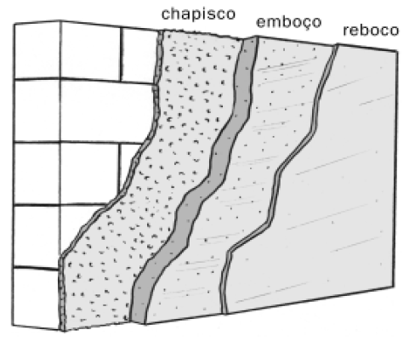

Figura 1: Camada de revestimento em argamassa

Fonte: (STARKA. et al [s.d]. P.4)

Em alguns casos, pode-se optar pela realização do revestimento de massa única, que consiste em apenas uma camada que cumpre o papel do emboço e do reboco.

### 2.1.2.3.1 Características e propriedades da argamassa de revestimento

Para que a argamassa de revestimento possa cumprir corretamente suas funções, esta deve apresentar características e propriedades que irão se adequar ao tipo de serviço em que será empregado o revestimento, visando a técnica de aplicação, origem da base que receberá o acabamento, o desempenho desejado e o acabamento final. Algumas das principais características desejáveis à argamassa de revestimento tanto em seu estado fresco quanto endurecido, serão descritas nas subseções seguintes (STARKA, [s. d.]).

### 2.1.2.3.1.1 Trabalhabilidade

A trabalhabilidade na argamassa garante uma boa plasticidade, coesão, aderência, dentre outros aspectos que propiciam qualidade em seu aspecto final. De acordo com Santos (2008) trabalhabilidade “É a combinação das características das argamassas relacionadas com a coesão, consistência, plasticidade, viscosidade, aditividade e massa específica”.

Carasek (2007) destaca a importância dessa propriedade:

Além disso, se a argamassa não possuir a trabalhabilidade satisfatória e não garantir a sua correta aplicação, haverá prejuízo ao desempenho do revestimento, uma vez que várias propriedades da argamassa no estado endurecido serão afetadas pelas condições de aplicação (estado fresco), como é o caso da aderência.

A trabalhabilidade é considerada uma propriedade qualitativa, que deve garantir condições adequadas para a aplicação da argamassa, além de garantir o desempenho apropriado do material enquanto é utilizado.

### 2.1.2.3.1.2 Durabilidade

O revestimento deve resistir aos agentes modificadores sem que suas principais características sejam alteradas, essa propriedade consiste na durabilidade. Santos (2008) afirma que a durabilidade “É a propriedade que a argamassa apresenta para resistir ao ataque de meios e agentes agressivos, mantendo suas características físicas e mecânicas inalteradas como decorrer do tempo e de sua utilização”.

Alguns aspectos podem prejudicar a durabilidade da argamassa, tais como: a fissuração do revestimento, a proliferação de microrganismos, qualidade da argamassa, falta de manutenção dentre outros.

### 2.1.2.3.1.3 Retração

A retração ocorre quando há uma perda rápida da águade amassamento na pasta, todos os tipos de argamassa estão propícios a retração, no entanto as argamassas ricas em cimento se retraem mais rápido, ocasionando assim possíveis fissuras e patologias.

“A retração é o processo de redução de volume que ocorre na massa de concreto, ocasionada principalmente pela saída de água por exsudação (retração plástica e por secagem ou hidráulica) ” (AOKI, 2010).

Carasek (2007), assegura que a retração é resultado de um mecanismo complexo, associado com a variação de volume da pasta aglomerante e apresenta papel fundamental no desempenho das argamassas aplicadas, especialmente quanto à estanqueidade e à durabilidade.

### 2.1.2.3.1.4 Resistência Mecânica

A resistência de qualquer material é a capacidade que os mesmos possuem em resistir a forças aplicadas sobre eles. Em relação a argamassa, resistência mecânica é sua capacidade de resistir em seu estado endurecido a esforços mecânicos vindo de várias origens.

A NBR 13281 (ABNT, 2001), indica que os requisitos mecânicos e reológicos das argamassas devem estar em conformidade com as exigências indicadas na Tabela 2.

Tabela 2: Exigências mecânicas e reológicas para argamassas

|  |  |  |  |
| --- | --- | --- | --- |
| Características | Identificação | Limites | Método |
| Resistência à compressão aos  28 dias (MPa) | I  II  III | ≥ 0,1 e < 4,0  ≥ 4,1 e ≤ 8,0  > 8,0 | NBR 13279 |
| Capacidade de retenção de água (%) | Normal  Alta | ≥ 80 e ≤ 90  > 90 | NBR 13277 |
| Teor de ar incorporado (%) | A  B  C | < 8  ≥ 8 e ≤ 18  > 18 | NBR 13278 |

Fonte: 13281(ABNT, 2001)

A evolução das características mecânicas da argamassa depende da relação do aglomerante cimento com a cal presente na massa. A cal possui o endurecimento lento deste modo a resistência final da argamassa irá depender das condições climáticas do ambiente onde a mesma é aplicada.

A resistência à compressão das argamassas se inicia com o endurecimento e aumenta continuamente com o tempo. As argamassas exclusivamente de cal e areia desenvolvem uma resistência pequena e de maneira lenta e cujo valor depende muito da umidade apropriada e da adequada absorção do dióxido de carbono do ar para ser atingida. Ao contrário, as argamassas de cimento dependem menos das condições ambientais, para desenvolver a resistência à compressão esperada (MOTA, 2001).

Filho (2013), enfatiza a importância da resistência mecânica afirmando que “A avaliação da resistência à compressão é um dos principais requisitos para a produção de argamassas e concretos, com a qual é analisada a capacidade desses materiais de suportar carga”.

### 2.1.2.3.1.5 Resistência a Aderência

A aderência da argamassa é a capacidade que a mesma possui em seu estado endurecido de resistir a esforções verticais sem que haja soltura do revestimento da superfície da alvenaria onde foi aplicada.

De acordo com Carasek (2007), “aderência da argamassa endurecida ao substrato é um fenômeno essencialmente mecânico, devido basicamente a penetração da pasta aglomerante ou da própria argamassa nos poros ou entre as rugosidades da base de aplicação”. Os limites de resistência a aderência a tração devem estar em conformidade com as exigências especificadas pela NBR 13749: 1996, a Tabela 3 determina estes limites.

Tabela 3: Limite de resistência a aderência a tração (Ra) para emboço e camada única

|  |  |  |  |
| --- | --- | --- | --- |
| Local | | Acabamento | Ra |
| Parede | Interna | Pintura ou base para reboco | ≥ 0,20 |
| Cerâmica ou laminado | ≥ 0,30 |
| Externa | Pintura ou base para reboco | ≥ 0,30 |
| Cerâmica | ≥ 0,30 |
| Teto | |  | ≥ 0,20 |

Fonte: NBR ABNT 13749(1996)

Para que haja uma resistência de aderência adequada são necessários alguns cuidados tais como, limpeza da base que receberá a argamassa, a mesma deve ser preparada seguindo as devidas orientações e considerando as exigências que serão submetidas a argamassa.

### 2.1.2.3.1.6 Retenção de água

A argamassa em seu estado fresco deve ser capaz de reter a água de amassamento, quando a água é retida em proporções corretas, a argamassa passa por uma hidratação mais lenta ocasionando assim, uma resistência mais alta.

A NBR 13277:2005 (Argamassa para assentamento e revestimento de paredes e tetos – Determinação da retenção de água), define quais são os requisitos para a determinação da retenção de água nas argamassas.

### 2.1.2.3.1.7 Teor de ar incorporado

  O teor de ar incorporado na argamassa é dado pelo índice de vazios que a mesma apresenta, ou seja, são pequenos espaços encontrados no interior da argamassa. Geralmente a incorporação de ar na argamassa é realizado por adição de aditivo à mistura da argamassa em seu estado fresco. Quando esses espaços são controlados, eles possuem a capacidade de aumentar a trabalhabilidade da massa, podendo em alguns casos diminuir o volume de cal adicionado a mistura. Porém, se o teor de ar incorporado for muito alto, o mesmo pode ocasionar na diminuição de resistência, devido ao alto índice de vazios. (CALHAU, TRISTÃO, 1999).

### 2.1.2.3.1.8 Capacidade de absorver deformações

A capacidade de absorver deformações que a argamassa possui é ocasionado por se manter coesa e estável durante a deformação a qual a mesma é submetida, estas deformações são provenientes geralmente de abatimento (recalque), dilatação e retração que ocorre na estrutura.

Santos (2008), define quais são os critérios aos quais a capacidade de absorver deformações depende, sendo eles:

* O módulo de deformação da argamassa - quanto menor for o módulo de deformação (menor teor de cimento), maior a capacidade de absorver deformações;
* A espessura das camadas - espessuras maiores contribuem para melhorar essa propriedade; entretanto, devem-se tomar cuidado para não se ter espessuras excessivas que poderão comprometer a aderência;
* As juntas de trabalho do revestimento - as juntas delimitam panos com dimensões menores, compatíveis com as deformações, contribuindo para a obtenção de um revestimento sem fissuras prejudiciais;
* A técnica de execução - a compressão após a aplicação da argamassa e, também, a compressão durante o acabamento superficial, iniciado no momento correto, vão contribuir para o não aparecimento de fissuras. O aparecimento de fissuras prejudiciais compromete a aderência, a estanqueidade, o acabamento superficial e a durabilidade do revestimento.

# 2.1.3 Especificação de traço

Traço é o nome dado para especificar a composição e proporção dos constituintes da argamassa, concreto, etc. e geralmente é referida ao constituinte principal e seguindo orientações feitas por normas. Em outras palavras traço pode ser definido como a indicação da quantidade dos materiais que constituem as argamassas e os concretos.

Holsbach cita que na construção civil há uma grande variedade de traços a serem utilizados:

A variabilidade de traços de argamassa utilizados na construção civil é muito grande. Na maioria das vezes o engenheiro construtor não tem controle das quantias exatas dos diferentes materiais, cimento, areia, cal e água, que compõem as argamassas. A mistura é feita empiricamente, sem preocupação com a proporção adequada. [...] A água é fundamental para se obter uma argamassa de boa trabalhabilidade. Deve ser dosada de maneira a garantir boa produtividade no assentamento sem causar a segregação dos constituintes. Adicionalmente, deve restituir-se a água que se evapora durante o processo de assentamento de modo a manter constante fluidez (ROMAN apud HOLSBACH, 2004 p.16).

Os traços são indicados da seguinte maneira: 1:3:3, 1:3:4, 1:3:6, sendo que o 1º algarismo indica a quantidade de cimento a ser usado, o 2º algarismo indica a quantidade de areia e o 3º algarismo a quantidade de brita. Assim temos para o traço 1:3:3, um volume de cimento para três volumes da areia e três de brita. A quantidade de água depende da umidade da areia, onde as argamassas e concretos com uma dosagem excessiva de água diminuem sua resistência. (VARELA, 2015, p. 3-5).

# 2.1.4 Ensaios normatizados

A NBR 13279: 2005 define os requisitos exigentes para execução de testes, no intuído de verificar a qualidade da argamassa. Esses requisitos são aplicados igualmente nas argamassas industrializadas, dosada em central e preparada em obra. Esta norma especifica as condições do local onde devem ser realizados os ensaios como sendo, um laboratório que apresente a temperatura do ar igual a (23 ± 2) °C e umidade relativa do ar de (60 ± 5)% (ASSOCIAÇÃO BRASILEIRA DE NORMAS TÉCNICAS, 2005b).

A norma citada acima aponta quais são os materiais necessários para a execução dos ensaios, sendo eles:

a) moldes de 5 cm x 10 cm;

b) misturador mecânico;

c) soquete metálico;

d) espátula;

e) máquina de ensaio de compressão;

f) capeador de enxofre;

g) câmara úmida;

h) paquímetro;

i) placas de vidro.

A descrição das características e exigências de todos os aparelhos utilizados nos ensaios normatizados são definidos pela NBR 7215.

No intuito de comprovar a qualidade e as características necessárias a argamassa, a ABNT desenvolveu um aglomerado de NBRS que especificam como devem ser realizados os ensaios referentes a pasta. A pesquisa em questão baseia- se em uma destas NBRS, sendo ela:

* **Determinação da resistência à tração na flexão e à compressão**: ABNT NBR 13.279: 2005 - Argamassa para assentamento e revestimento de paredes e tetos – Determinação da resistência à tração na flexão e à compressão.

# 2.1.5 Práticas executivas

Para realizar a aplicação da argamassa de forma satisfatória são necessárias uma série de etapas e procedimentos específicos. Breitsamater (2012) determina quais são as etapas utilizadas, sendo elas:

1. Preparação da base;
2. Definição do plano de revestimento;
3. Aplicação da argamassa;
4. Acabamento das camadas;
5. Execução dos detalhes construtivos.

A preparação da argamassa, pode ser feita por meio de uma betoneira ou a mão. De acordo com a NBR 7200: (ABNT, 1998) “as argamassas devem ser misturadas por processo mecanizado ou, em casos excepcionais, por processo manual, até obtenção de massa perfeitamente homogeneizada”.

Após a preparação da argamassa, deve ser escolhido a qual plano de revestimento a mistura será aplicada. Ainda de acordo com a NBR 7200 (ABNT, 1998):

8.1.2 As bases de revestimento contempladas por esta Norma são concreto, tijolo e bloco cerâmico, bloco de concreto, bloco de concreto celular e bloco-sílico-calcário.

8.1.2 As instruções de preparo da base de materiais metálicos, orgânicos, ou de outros materiais, devem atender às especificações próprias ou recomendações decorrentes de comprovação técnica.

8.1.3 As bases de revestimento devem atender às exigências de planeza, prumo e nivelamento fixadas nas respectivas normas de alvenaria e de estruturas de concreto.

8.1.5 A base do revestimento com elevada absorção, exceto parede de bloco de concreto, deve ser pré-molhada. Deve-se fazer aplicação prévia de argamassa de chapisco, quando a superfície a revestir for parcial ou totalmente não absorvente (de pouca aderência) ou quando a base não apresentar rugosidade superficial.

Para realizar a aplicação da argamassa, é necessário escolher qual o tipo de metodologia a ser utilizada, podendo ser a aplicação por camadas (chapisco, emboço e reboco), ou aplicação por revestimento de camada única.

O acabamento da argamassa deve estar de acordo com a especificação do projeto. A NBR 7200 (ABNT, 1998), define os seguintes tipos de acabamento:

* Sarrafeado;
* Desempenado;
* Camurçado;
* Raspado;
* Lavado;
* Chapiscado;
* Imitação travertino.

Com isso é possível observar que a argamassa pode ter diversos acabamentos, a escolha do mesmo irá depender do que está especificado no projeto.

# 3 METODOLOGIA

Todas as informações que foram apresentadas no capítulo anterior, têm a função de fornecer condições para entender a pesquisa apresentada neste trabalho. Nas subseções seguintes, tem-se a descrição dos passos necessários para chegar ao objetivo proposto neste estudo.

# 3.1 Questionário

Com a finalidade de conhecer a opinião dos profissionais acerca das principais diferenças entre a argamassa preparada com agrofilito e a argamassa preparada com a cal hidratada, assim como a experiência dos profissionais com os materiais em estudo, foi elaborado um questionário (APÊNDICE I) ao qual foi dirigido aos profissionais da construção civil da região de Caratinga-MG. Foram apontadas perguntas aos entrevistados de suma importância para a caracterização dos principais processos que envolvem a preparação da argamassa utilizada em obra, como a utilização da cal ou do agrofilito na preparação da argamassa, por que optaram por este (s) tipo (s), se recomendam a utilização do material além de perguntas relacionadas ao aspecto final do revestimento e a trabalhabilidade da massa.

O questionário foi composto por seis questões, quatro das questões elaboradas, foram questões alternativas, o entrevistado deveria responder apenas “sim” ou ” não” e justificar sua resposta. A questão 5 foi elaborada em forma de escala, isso possibilita ao entrevistado uma melhor avaliação acerca do aspecto final da argamassa preparada com agrofilito.

Para obter as respostas, o entrevistador realizou visitas em obra, entrevistando profissionais da área, no intuito de saber como é executar obras com a argamassa preparada com agrofilito.

Os resultados foram exibidos através de gráficos, a escolha de representação dos resultados por meio de gráficos deu-se por ser uma forma analítica de representação que facilita a compreensão do leitor, os resultados obtidos podem ser visualizados na próxima seção.

# 3.2 Ensaios

Para realizar o estudo da resistência mecânica das argamassas utilizadas no presente estudo, foram efetuados ensaios de caracterização para determinação das propriedades mecânicas. Os ensaios foram realizados seguindo as recomendações das Normas Brasileiras (NBRs), no Laboratório de Engenharia Civil localizado no Instituto Doctum de Engenharia e Tecnologia.

As subseções seguintes irão abordar todos os procedimentos executados para a realização do ensaio, com a seguinte ordem:

* Escolha do traço para a argamassa;
* Escolha dos materiais para realização dos testes;
* Produção dos corpos de prova;
* Rompimentos dos corpos de provas 7 dias;
* Rompimentos dos corpos de provas 14 dias;
* Rompimentos dos corpos de provas 21 dias;
* Rompimentos dos corpos de provas 28 dias.

## 3.2.1 Escolha do traço

No intuito de obter resultados que se aproximem ao máximo do que se encontra em obras, o traço escolhido para a confecção dos corpos de prova foi o de 6:1:1(agregado miúdo: aglomerante: cimento portland).  O traço escolhido foi utilizado tanto na preparação da argamassa com cal, quanto a argamassa com agrofilito.

## 3.2.2 Materiais e utensílios

Para a preparação da argamassa, foram utilizados os seguintes materiais:

* Areia natural: Fornecida pelo Deposito Base Forte retirada dos leitos do Rio Doce na região de Ipatinga CNPJ08.801.172/0001-76
* Areia Industrial granulometria media- Fornecidos pelo britador São Geraldo CNPJ: 19.433.705/0001-20 Razão social Britador São Geraldo LTDA – Epp.
* Cimento Portland- CPll  E 32 – Cimento Campeão - Fornecidos pelo Instituto Doctum de Educação e Tecnologia;
* Cal hidratada- CHIII Cal Hidratada fornecida pela empresa Ical Industria de Calcinacao Ltda CNPJ 17.157.264/0001-56– Adquirida em um depósito de materiais de construção local;
* Agrofilito- GRAFILITO a liga certa – Fornecido pela empresa Savana Minas Mineração LTDA, CNPJ: 00.095.039/0001-30. Adquirida em um depósito de materiais de construção local;
* Água de amassamento- água potável.

Os utensílios utilizados para facilitar a preparação e amassamento das argamassas foram:

* Medidor de dosagem;
* Colher de pedreiro;
* Pá de dosagem;
* Betoneira CSM 145 litros.

## 3.2.3 Preparação da argamassa

Após a escolha do traço 6:1:1, foi feita a dosagem dos materiais componentes das argamassas. Para a realização dos ensaios, foram preparadas simultaneamente quatro tipos de argamassa, sendo elas:

* Areia natural – Cal – Cimento – Água;
* Areia natural – Agrofilito – Cimento – Água;
* Areia industrial – Cal – Cimento – Água;
* Areia industrial – Agrofilito – Cimento – Água.

As dosagens dos materiais constituintes das quatro argamassas preparadas podem ser observadas por meio das: Figura 2, Figura 3, Figura 4 e Figura 5.

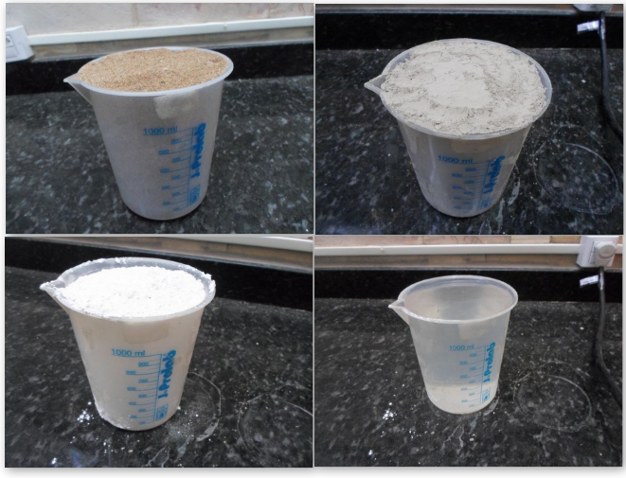

Figura 2: Dosagem de materiais constituintes para a argamassa de areia natural – Cal – Cimento – Água

Como mencionado anteriormente, todas as argamassas preparadas utilizaram o mesmo traço e a mesma relação água cimento. De acordo com a figura 2, é possível observar que o recipiente utilizado foi o mesmo para medir todos os materiais. Foram utilizados 6 medidores[1] de areia, 1 medidor de cimento, 1 medidor de cal e 2 medidores de água para a preparação de cada pasta.

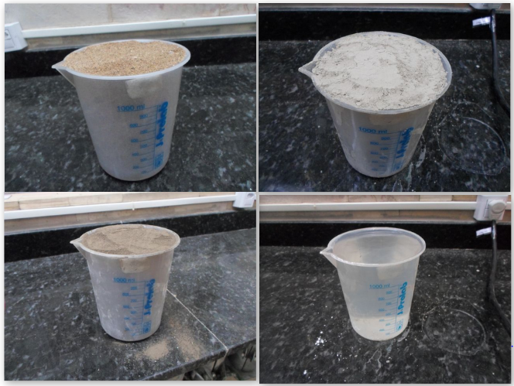

Figura 3- Dosagem de materiais constituintes para a argamassa de Areia natural – Agrofilito – Cimento – Água

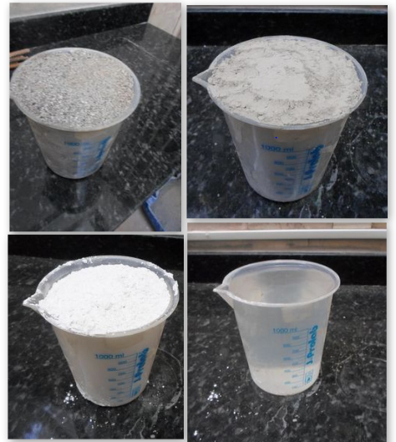

Figura 4 Dosagem de materiais constituintes para a argamassa de areia artificial– Cal – Cimento – Água

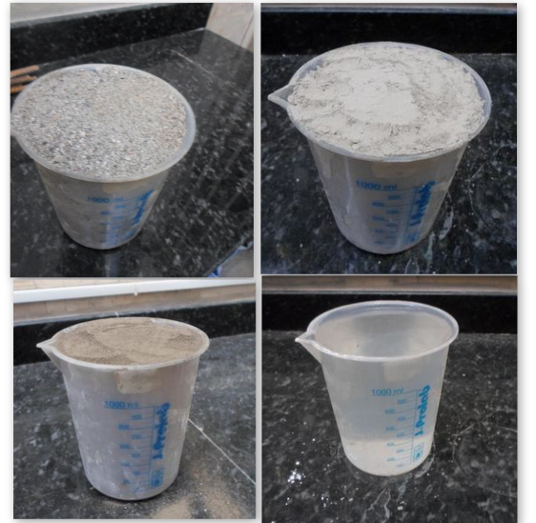

Figura 5: Dosagem de materiais constituintes para a argamassa de Areia artificial– Agrofilito – Cimento – Água

Feita a separação dos materiais constituintes, os mesmos foram lançados na betoneira para serem traçados. As argamassas foram confeccionadas obedecendo a NBR 7200: (ABNT, 1998). A Figura 6 mostra os materiais sendo homogeneizados.

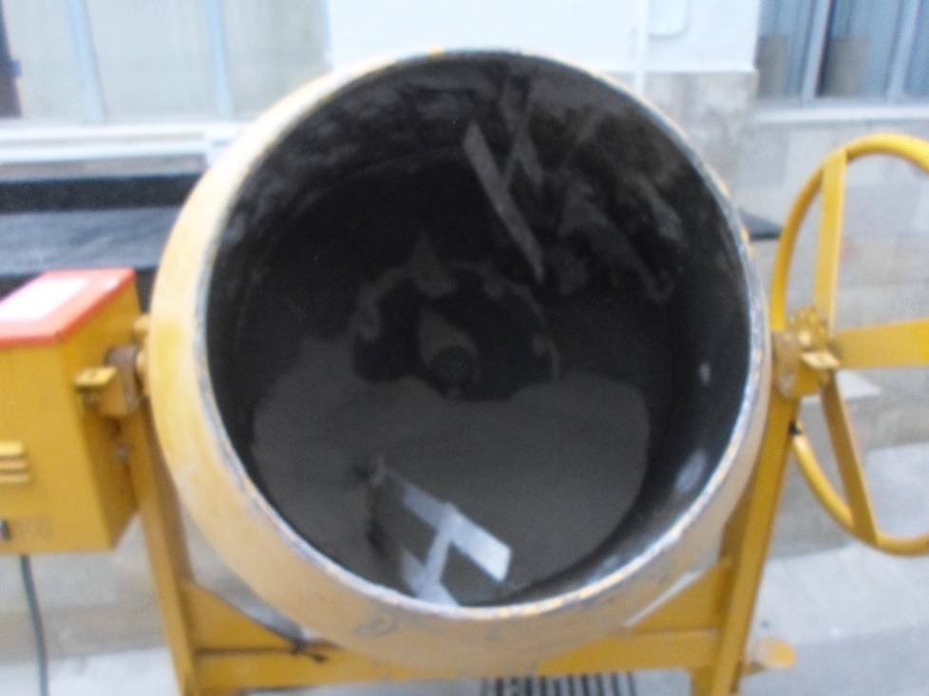

Figura 6: Homogeneização - Tração dos materiais sem água

A NBR 7200: (ABNT, 1998) define como deve ser feita a mistura dos materiais: “No processo mecanizado o tempo de mistura não deve ser inferior a 3 min nem superior a 5 min”. Após a homogeneização dos materiais, foi adicionada a água de amassamento a mistura, como pode ser visto na Figura 7.

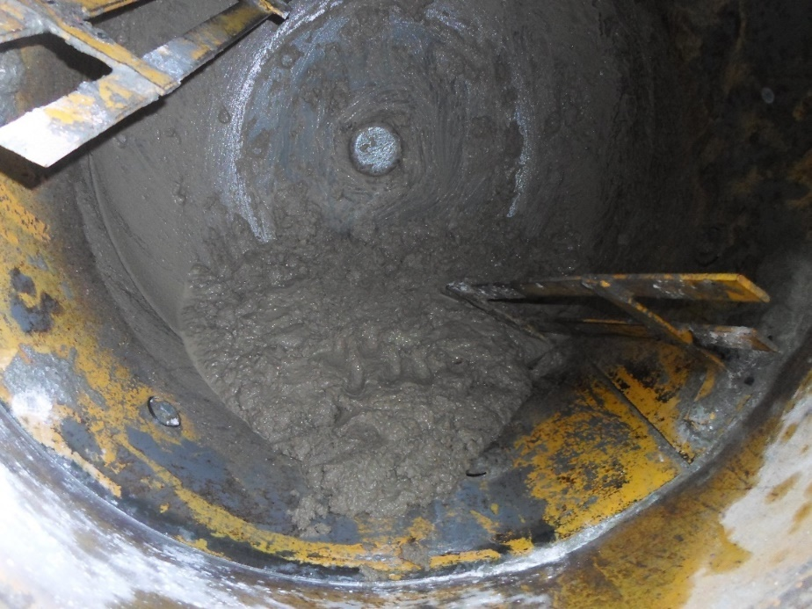

Figura 7- Argamassa na betoneira em seu estado fresco

O mesmo procedimento foi realizado para todas as argamassas confeccionadas neste estudo. Após a preparação de cada pasta, a betoneira foi lavada e o processo repetido.

# 3.2.4 Confecção dos corpos de prova

Após a preparação da argamassa, e obedecendo a ABNT NBR 13279 (2005), foram confeccionados 4 corpos de prova para cada argamassa produzida, totalizando 16 corpos de prova com formato cilíndrico de (10x20) cm. O preenchimento dos moldes com argamassa pode ser visualizado na Figura 8.

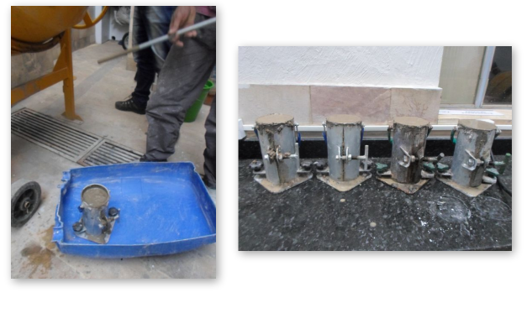

Figura 8: Confecção dos corpos de prova

  Os corpos de prova confeccionados foram desenformados após 48 horas da preparação, eles foram armazenados em laboratório todos no mesmo local durante o processo de ensaio, como pode ser visto na Figura 9.

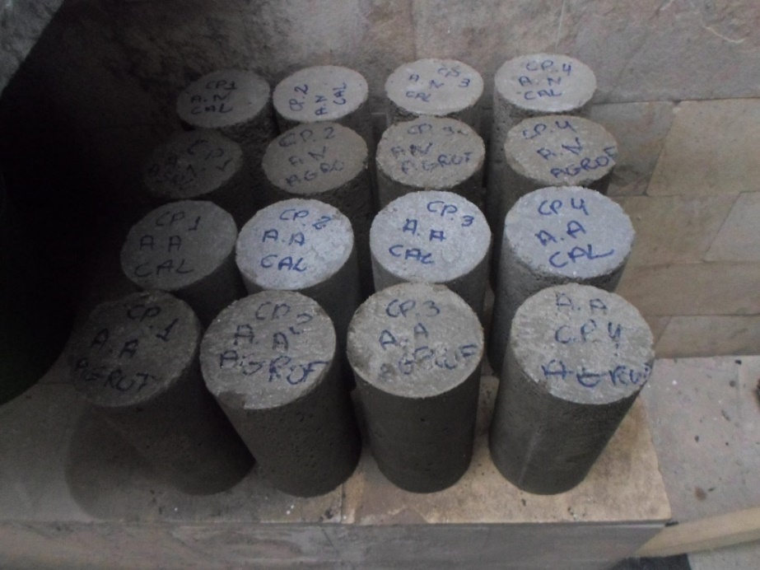

Figura 9-Corpos de prova retirados do molde após 48 horas.

Como mencionado anteriormente, foram preparados 16 corpos de prova, para que os testes de compressão fossem realizados ao 7°, 14°, 21° e 28° dias. Para a caracterização das argamassas foram realizados o ensaio de resistência à compressão como descrito na NBR 5739: (ABNT, 2007) utilizando a prensa para efetuar o rompimento dos corpos de prova como pode ser observado na Figura 10.

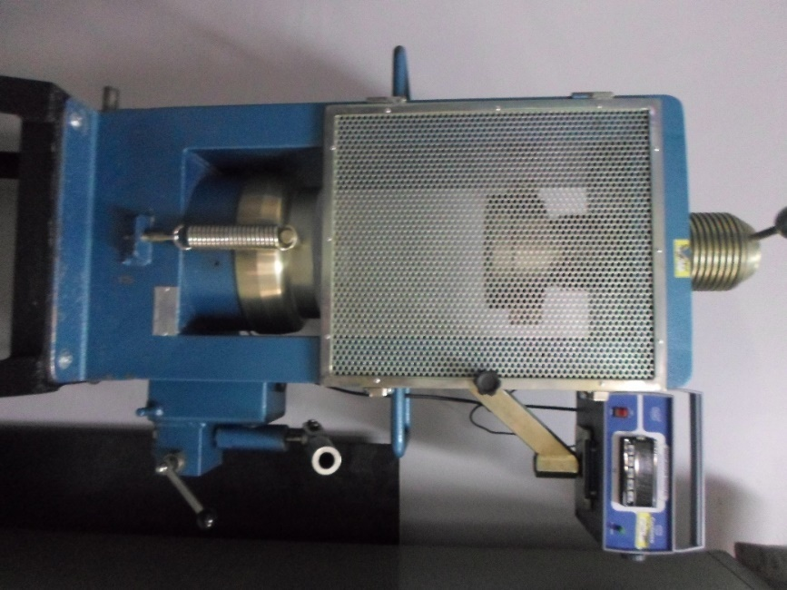

Figura 10: Prensa para realização do rompimento dos corpos de prova

## 3.2.5 Realização dos ensaios a compressão

Obedecendo o cronograma do rompimento dos corpos de prova, no dia 07/06/ 2016 foi realizado o primeiro rompimento dos corpos de prova, referente a idade do 7 ° dia de cura. Foram rompidos 4 corpos de prova, 1 corpo de prova para cada tipo de argamassa produzida. A ordem de rompimento dos corpos de prova, foi ordenado da seguinte forma:

1. Corpo de prova preparado com: (Areia Natural/ Agrofilito/ cimento);
2. Corpo de prova preparado com: (Areia artificial / Agrofilito/ cimento);
3. Corpo de prova preparado com: (Areia Natural/ cal / cimento);
4. Corpo de prova preparado com: (Areia artificial / cal/ cimento).

Os corpos de prova foram colocados na prensa, e ajustados no intuito de nivelar sua base, feito isso foi realizado manualmente por meio de uma alavanca o processo de rompimento, a Figura 11 mostra um resumo do rompimento dos 4 corpos de prova.

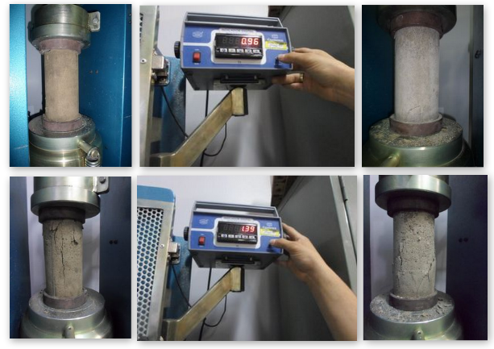

Figura 11: Rompimento dos corpos de prova 7° dia

O segundo rompimento dos corpos de prova, foi realizado no dia 14/06/ 2016 ao 14° dia de cura. Como no rompimento do 7° dia, foram rompidos 4 corpos de prova, 1 corpo de prova para cada tipo de argamassa produzida. A ordem de rompimento dos corpos de prova, foi ordenado da seguinte forma:

1. Corpo de prova preparado com: (Areia natural/ Cal / cimento);
2. Corpo de prova preparado com: (Areia natural / Agrofilito/ cimento);
3. Corpo de prova preparado com: (Areia artificial / cal / cimento);
4. Corpo de prova preparado com: (Areia artificial / agrofilito/ cimento).

Assim como no teste anterior, os corpos de prova foram ajustados e nivelados na prensa, os testes foram realizados manualmente até os corpos de prova se romperem. A Figura 12, demonstra os testes realizados.

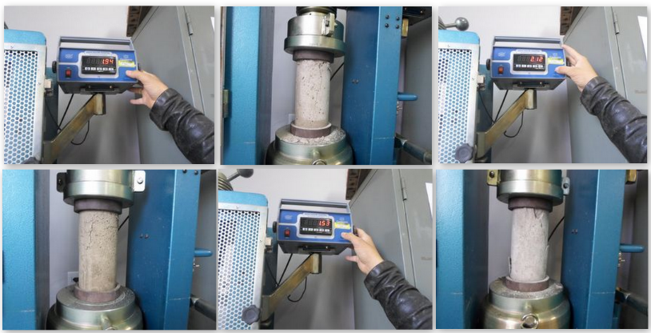

Figura 12 : Rompimento dos corpos de prova 14° dia

O rompimento dos corpos de prova aos 21 dias, foram realizados seguindo os mesmos procedimentos dos testes anteriores. Foram rompidos 4 corpos de prova respectivamente na ordem:

1. Corpo de prova preparado com: (Areia natural/ Cal / cimento);
2. Corpo de prova preparado com: (Areia natural / Agrofilito/ cimento);
3. Corpo de prova preparado com: (Areia artificial / cal / cimento);
4. Corpo de prova preparado com: (Areia artificial / agrofilito/ cimento)

A Figura 13 representa um resumo do rompimento dos corpos de prova.

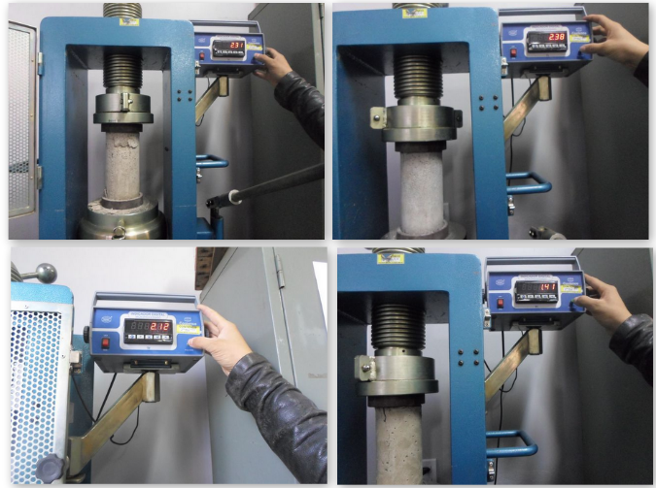

Figura 13: Rompimento dos corpos de prova 21° dia

O rompimento final dos corpos de prova foi realizado no dia 28/06/2016 aos 28 dias. Como nos rompimentos anteriores, foram rompidos 4 corpos de prova, 1 corpo de prova para cada tipo de argamassa produzida. A ordem de rompimento dos corpos de prova, foi ordenado da seguinte forma:

1. Corpo de prova preparado com: (Areia natural/ Cal / cimento);
2. Corpo de prova preparado com: (Areia natural / Agrofilito/ cimento);
3. Corpo de prova preparado com: (Areia artificial / cal / cimento);
4. Corpo de prova preparado com: (Areia artificial / agrofilito/ cimento).

Os procedimentos realizados para efetuar os rompimentos foram semelhantes aos testes anteriores. Os corpos de prova foram ajustados e nivelados na prensa, os testes foram realizados manualmente até os corpos de prova se romperem. A Figura 14, demonstra os testes realizados.

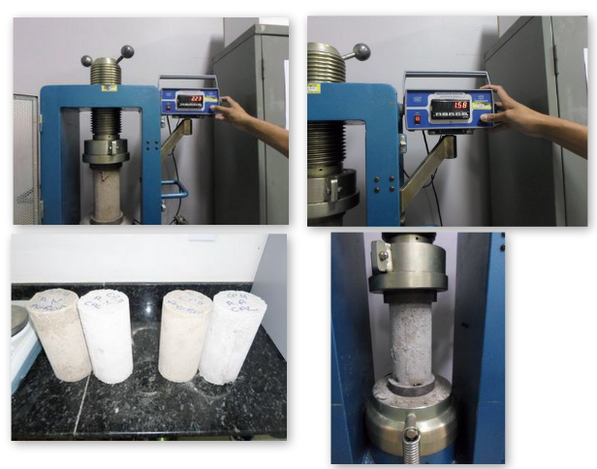

Figura 14: Rompimento dos corpos de prova 28 dias

# 4. RESULTADOS E DISCUSSÃO

Nesta seção, serão apresentados os resultados obtidos por meio da aplicação do questionário elaborado conforme metodologia descrita no capítulo 3. Um total de 12 pessoas responderam ao questionário sendo elas pedreiros, engenheiros ou encarregados de obra. Também será apresentado nesta seção os resultados obtidos dos ensaios realizados em laboratório.

Os resultados apresentados a seguir serão categorizados em duas seções, sendo: Primeira seção: Questionário. Segunda seção: Resistência a compressão- Resultados.

# 4.1 Questionário

O objetivo do questionário foi conhecer dos entrevistados sua experiência a cerca da utilização do agrofilito na preparação da argamassa, cada uma das subseções seguintes trata uma questão especifica do questionário.

### **4.1.1 Questão 1: Qual sua profissão?**

O objetivo desta questão foi conhecer em qual área da construção civil os entrevistados atuam. Por meio dela, foi possível classificar como cada tipo de avalia a utilização do agrofilito na preparação da argamassa, o Gráfico 1 mostra a análise das respostas.

Gráfico 1: Profissão dos entrevistados

A maioria dos entrevistados, aproximadamente 67% (8 pessoas) declararam atuar como pedreiros. Aproximadamente 25% (3 pessoas) dos entrevistados são Engenheiros Civis formados com registro no CREA ativo. 1 pessoa, ou seja, 8% é encarregado de obra.

## 4.1.2 *Questão 2: Você utiliza a cal hidratada na preparação da argamassa em sua obra?*

O objetivo desta questão foi avaliar a opinião dos profissionais acerca da utilização da cal hidratada na preparação da argamassa, foi perguntado a eles o motivo da utilização, ou por qual motivo não utilizam a cal em obra. Os resultados obtidos podem ser visualizados por meio do Gráfico 2.

Gráfico 2: Utilização da cal hidratada na argamassa

Por meio das respostas coletadas, foi possível concluir que 100% dos entrevistados utilizam a Cal hidratada na preparação da argamassa. Os entrevistados justificam a utilização da cal no preparo da pasta, pois segundo eles, a mesma esta dentro das normas, possibilita boa trabalhabilidade, aumenta a durabilidade além de proporcionar a economia do cimento em alguns casos.

## *Questão 3:* Você utiliza o agrofilito na preparação da argamassa em sua obra?

Esta questão buscou inferir a quantidade de entrevistados que utilizam agrofilito na preparação da argamassa. Essa questão foi elaborada de forma alternativa, onde o entrevistado deveria responder apenas “sim” ou ” não”, no entanto deveriam justificar sua resposta ao final. Os resultados obtidos podem ser visualizados no Gráfico 3.

Gráfico 3: Utilização do agrofilito na argamassa

Por meio das respostas coletadas, foi possível concluir que a maioria dos entrevistados cerca de 58% (7 pessoas) utilizam o agrofilito na preparação da argamassa. Já 42% (5 pessoas) afirmam não utilizar o agrofilito.

Os entrevistados que responderam sim, justificam utilizar o agrofilito uma vez que proporciona mais conforto na execução, pois diferentemente da cal hidratada, não agride a pele. Alguns entrevistados afirmaram que utilizam o agrofilito quando a obra é de pequeno porte e somente em alvenarias que não estão expostas a intemperes. Ouve ainda os que afirmaram que o agrofilito aumenta a trabalhabilidade da massa dando mais liga e facilitando o assentamento dos blocos.

42% dos entrevistados, avaliaram de forma negativa o agrofilito, afirmando não utiliza-lo em obra. Justificam não utilizar o agrofilito pois o mesmo não consta em norma e não é considerado um material de construção. Afirmaram também que o agrofilito ao longo do tempo proporciona um aspecto de “podre” (massa fraca) a massa.

## 4.1.4 *Questão 4:* Você recomendaria a utilização do agrofilito na preparação da argamassa?

O objetivo desta questão foi saber se os entrevistados recomendariam ou não a utilização do agrofilito na preparação argamassa, como na questão 3 os entrevistados deveriam responder “Sim” ou ”Não” e justificar sua resposta ao final, os resultados podem ser visualizados no Gráfico 4.

Gráfico 4: Recomendação do agrofilito na preparação da argamassa

Por meio das respostas coletadas, foi possível concluir que 50% (6 pessoas) recomendam a utilização do agrofilito na preparação da argamassa. Os outros 50% (6 pessoas) não recomendam a utilização do material.

Os entrevistados que responderam sim, recomendam o agrofilito apenas para alvenaria, revestimentos em locais não agressivos e obras de pequeno porte, alegando que o material aumenta a trabalhabilidade e agiliza a execução do serviço.

Os entrevistados que não recomendam a utilização do agrofilito, alegam que o material é inferior a cal e não adequado para se utilizar em uma obra, uma vez que o mesmo não reage bem com o cimento podendo gerar patologias na obra em curto e médio prazo.

Ao analisar as respostas, foi constatado que 7 pessoas utilizam o agrofilito na preparação da argamassa (como pode ser visto no Gráfico 3) porém, apenas 6 pessoas recomendam a utilização do material. A justificativa do entrevistado que utiliza o agrofilito, mas não o recomenda, toma-se pelo acabamento e resistência superior que a cal hidratada apresenta, de acordo com ele o agrofilito é recomendado apenas para alvenaria.

## 4.1.5 *Questão 5:* Sobre o aspecto final da argamassa que possui agrofilito. De 0 a 10 (Sendo 0 nada satisfatório e 10 totalmente satisfatória) você acha que o resultado é satisfatório?

O objetivo desta questão foi avaliar a opinião dos profissionais quanto ao aspecto final da argamassa preparada com agrofilito.

Esta questão, foi elaborada em forma de escala, onde os entrevistados deveriam selecionar alternativas de respostas entre 1 a 10, onde 1 significava que o aspecto final da argamassa preparada com agrofilito não era nada satisfatório e 10 significa que o aspecto final da argamassa preparada com agrofilito era totalmente satisfatório. O Gráfico 5 traz uma representação das respostas coletadas.

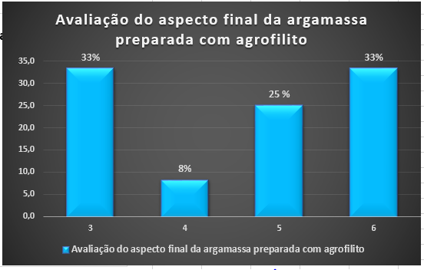

Gráfico 5: Aspecto final da argamassa preparada com agrofilito

As alternativas 6 e 3 foram assinaladas por 4 pessoas cada, a alternativa 5 foi a opção de 3 pessoas e uma pessoa optou pela alternativa 4. As demais alternativas (1,2, 7,8,9,10) não foram assinaladas, por tanto não apareceram no Gráfico 5.

É possível concluir que os entrevistados ficaram bem divididos quanto o aspecto final da argamassa preparada com agrofilito. Os entrevistados que assinalaram a opção 6 ou seja 33% estão satisfeitos com os resultados, mas não totalmente. Já os entrevistados que marcaram a opção 3 cerca de 33% estão insatisfeitos com o resultado final da argamassa, os demais entrevistados, os que assinalaram as opções 4 e 5 (33%) avaliam o aspecto final como regular.

## 4.1.6 *Questão 6:* Em sua opinião, o agrofilito aumenta a trabalhabilidade da argamassa em comparação com a argamassa preparada com a cal?

Esta questão teve como objetivo saber como os profissionais avaliam a trabalhabilidade da argamassa quando preparada com agrofilito, em comparação com a argamassa preparada com cal hidratada, as respostas coletadas foram representadas por meio do Gráfico 6.

Gráfico 6: Trabalhabilidade da argamassa preparada com agrofilito

A maioria dos entrevistados (11 pessoas) aproximadamente 91%, afirmam que a argamassa preparada com agrofilito possui maior trabalhabilidade quando comparada com a argamassa preparada com a cal hidratada. Apenas uma pessoa afirmou que a cal hidratada proporciona maior trabalhabilidade a argamassa.

4.2 Resistencia a compressão- Resultados

Antes de realizar os primeiros testes de compressão nos corpos de prova, foi constatado superficialmente que ao 7° dia os corpos de prova preparados com a cal hidratada em ambas as argamassas de areia industrial e areia natural apresentavam uma cura mais acelerada quando comparado aos corpos de prova preparados com agrofilito em ambas as areias.

O valor retornado pela prensa utilizada para fazer os testes foi em tonelada força (Tf), para obter os resultados foi necessário converter os valores para Quilograma força (kgf) e logo após realizar o cálculo da resistência medida em Mega Pascal (MPa). Para a realização do cálculo, seguiu-se as orientações da NBR 13279 (ABNT, 2005b) a qual “Calcular a resistência à compressão, em MPa, de cada corpo-de-prova, dividindo a carga de ruptura pela área da seção do corpo-de-prova”. O cálculo utilizado foi:

$$Tf *100=kgf$$

$$MPa=(kgf/ area efeitva ) / 10$$

Considerações:

- Área efetiva = 78,54 cm²

A Tabela 4 apresenta os resultados obtidos durante o teste de compressão realizado nos 4 corpos de prova preparados.

Tabela 4: Resultado do rompimento à compressão dos corpos de prova 7° dia

|  |  |  |  |
| --- | --- | --- | --- |
| Resistência a compressão 7° dia | | | |
| Denominação Corpo de prova | **Idade (Dias)** | **Carga aplicada (Tf)** | **Resistência**  **(Carga/ Área efetiva)** |
| CP 1 (Areia Natural/ Cal/ Cimento) | 7 | 1,39 | 1,77 MPa |
| CP 1 (Areia Natural/ agrofilito/ Cimento) | 7 | 1,19 | 1,51 MPa |
| CP 1 (Areia Artificial/ Cal/ Cimento) | 7 | 1,39 | 1,77 MPa |
| CP 1 (Areia Artificial/ agrofilito/ Cimento) | 7 | 0,96 | 1,22 MPa |

Todos os corpos de prova romperam na argamassa, conforme o esperado. Diante dos valores apresentados na Tabela 4, foi possível concluir que as argamassas preparadas com a cal hidratada tanto com a areia industrial quanto com areia natural apresentaram uma resistência inicial maior do que as argamassas preparadas com agrofilito. O corpo de prova que apresentou menor resistência foi o preparado com areia industrial e agrofilito, resistindo a apenas 1,22 MPa. Constatou-se também que as argamassas que contém cal hidratada ainda que variando o agregado miúdo apresentaram a maior resistência com ambas o mesmo valor, sendo 1,39 MPa.

Foram realizados os testes de resistência a compressão dos corpos de prova com a idade de 14 dias. Antes da ruptura dos corpos de prova, foi constatado que o corpo de prova preparado com areia industrial e cal hidratada apresentou uma cura acelerada quando comparado aos demais corpos de prova como pode ser visualizado na Figura 14.

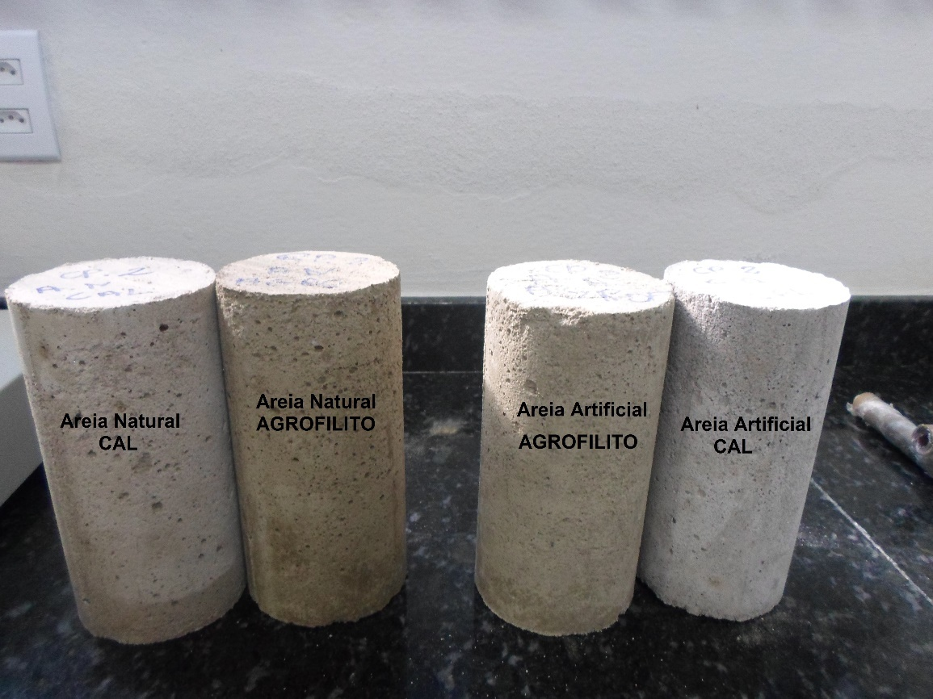

Figura 15: Corpos de prova 14° dia

Para obter os resultados, após realizar o rompimento dos corpos de prova, foi efetuado o mesmo procedimento utilizado no teste do 7° dia, convertendo os valores retornados pela prensa e realizando o cálculo da resistência em MPa. Os resultados obtidos podem ser visualizados por meio da Tabela 5.

Tabela 5: Resultado do rompimento à compressão dos corpos de prova 14° dia

|  |  |  |  |
| --- | --- | --- | --- |
| Resistência a compressão 14° dia | | | |
| Denominação Corpo de prova | **Idade (Dias)** | **Carga aplicada (Tf)** | **Resistência**  **(Carga/ Área efetiva)** |
| CP 2 (Areia Natural/ Cal/ Cimento) | 14 | 1,94 | 2,47 MPa |
| CP 2 (Areia Natural/ agrofilito/ Cimento) | 14 | 1,53 | 1,94 MPa |
| CP 2 (Areia Artificial/ Cal/ Cimento) | 14 | 2,12 | 2,70 MPa |
| CP 2 (Areia Artificial/ agrofilito/ Cimento) | 14 | 1,34 | 1,71 MPa |

Diante dos valores apresentados na Tabela 5, foi possível concluir que o os corpos de prova preparados com cal hidratada ao 14° dia, apresentaram um aumento significativo em sua resistência a compressão, a argamassa preparada com areia industrial e cal hidratada obteve o maior valor de resistência, chegando a 2,70 MPa.

Em relação as argamassas preparadas com agrofilito, o aumento da resistência não foi tão elevado, porém alcançaram o valor mínimo exigido por norma. A ABNT NBR 15812- 1: 2010 define o valor mínimo como sendo 1,5 MPa para a resistência a compressão da argamassa como pode ser visualizado na Tabela 6.

Tabela 6 Valores de resistência a compressão da argamassa

|  |  |  |
| --- | --- | --- |
| Classe | Resistência a compressão Mpa | Método de ensaio |
| P1 | ≤ 2,0 | ABNT NBR 13279 |
| P2 | 1,5 a 3,0 |
| P3 | 2,5 a 4,5 |
| P4 | 4,0 a 6,5 |
| P5 | 5,5 a 9,0 |
| P6 | >8 |

Fonte: ABNT (2005a)

A ruptura dos corpos de prova aos 21 dias, foi realizado no dia 21/06/ 2016. Assim como no teste de 14 dias o corpo de prova preparado com argamassa que contém areia industrial e cal hidratada, apresentou visualmente uma cura mais acelerada que os demais corpos de prova, a cura acelerada está relacionada ao acesso de finos encontrados na areia industrial. Assim como nos testes anteriores, os valores retornados pela prensa foram convertidos em Mpa, os resultados da ruptura dos corpos de prova podem ser visualizados por meio da Tabela 7.

Tabela 7: Resultado do rompimento à compressão dos corpos de prova 21° dia

|  |  |  |  |
| --- | --- | --- | --- |
| Resistência a compressão 21° dia | | | |
| Denominação Corpo de prova | **Idade (Dias)** | **Carga aplicada (Tf)** | **Resistência**  **(Carga/ Área efetiva)** |
| CP 3 (Areia Natural/ Cal/ Cimento) | 21 | 2,31 | 2,94 MPa |
| CP 3 (Areia Natural/ agrofilito/ Cimento) | 21 | 2,12 | 2,70 MPa |
| CP 3 (Areia Artificial/ Cal/ Cimento) | 21 | 2,38 | 3,03 MPa |
| CP 3 (Areia Artificial/ agrofilito/ Cimento) | 21 | 1,41 | 1,80 MPa |

Por meio dos resultados obtidos, foi possível concluir que o corpo de prova preparado com areia industrial e cal hidratada, apresentou uma resistência superior aos demais chegando a 3,03 MPa. Como nos testes anteriores, a argamassa preparada com areia artificial e agrofilito apresentou menor resistência, alcançando o valor de 1,80 MPa.

Após o rompimento dos corpos de prova aos 28 dias, os valores obtidos foram convertidos para alcançar os valores finais de resistência a compressão das argamassas. Os resultados encontrados podem ser visualizados por meio da tabela 8.

Tabela 8: Resultado do rompimento à compressão dos corpos de prova 28° dia

|  |  |  |  |
| --- | --- | --- | --- |
| Resistência a compressão 28° dia | | | |
| Denominação Corpo de prova | **Idade (Dias)** | **Carga aplicada (Tf)** | **Resistência**  **(Carga/ Área efetiva)** |
| CP 4 (Areia Natural/ Cal/ Cimento) | 28 | 2,65 | 3,37 MPa |
| CP 4 (Areia Natural/ agrofilito/ Cimento) | 28 | 2,23 | 2,84 MPa |
| CP 4 (Areia Artificial/ Cal/ Cimento) | 28 | 2,42 | 3,08 MPa |
| CP 4 (Areia Artificial/ agrofilito/ Cimento) | 28 | 1,58 | 2,02 MPa |

Por meio dos resultados obtidos, foi possível concluir o valor final alcançado pela argamassa de Areia natural/ cal/ cimento e a argamassa (Areia Artificial/ Cal/ Cimento ultrapassou 3 MPa, a argamassa com a menor resistência a compressão foi a preparada com Areia Artificial/ agrofilito/ Cimento.

Gráfico 7: Resistência a compressão dos corpos de prova com variação das argamassas

No Gráfico 7, representa-se o comportamento das argamassas quanto a sua resistência ao 7, 14, 21 e 28 dias. Verifica-se que a argamassa preparada com areia artificial/ cal/ cimento apresentou uma maior resistência até os 21 dias, seguida da areia natural/ cal / cimento. No entanto aos 28 dias a argamassa preparada com areia natural/ cal / cimento obteve o maior valor de resistência, chegando a 3,37 MPa. Constatou-se que todas as argamassas preparadas com o agrofilito obtiveram um resultado inferior quando comparados a argamassa preparada com cal, no entanto já aos 14 dias elas apresentaram resistência igual ou superior ao mínimo exigido por norma.

# CONCLUSÃO

Com o estudo realizado, foi possível inferir a importância da qualidade dos materiais utilizados na preparação das argamassas. Conclui-se também que os profissionais em geral, procuram utilizar materiais que tragam um custo benefício final para a obra.

De acordo com os estudos realizados e as respostas coletadas através do questionário, foi possível concluir que, ainda que o agrofilito não seja um material normatizado ele é constantemente utilizado na construção civil, pois aumenta a trabalhabilidade da argamassa e gera economia quando comparado com a cal hidratada. Destaca-se também que o mesmo em alguns casos pode apresentar patologias com o tempo, devido a reações inadequadas que o agrofilito apresenta quando misturado ao cimento.

Conclui-se, a partir dos ensaios de resistência a compressão, aos quais foram submetidos os corpos de prova, que a substituição da cal hidratada por agrofilito é viável tecnicamente, uma vez que os valores mínimos de resistência a compressão foram alcançados pela argamassa preparada com agrofilito. Quanto a viabilidade econômica constatou-se que a cada 20 quilogramas, o agrofilito proporciona em média 48% de economia quando comparado a mesma quantidade de cal hidratada.

Por fim, cabe salientar que embora seja possível atingir resultados satisfatórios, com a substituição da cal hidratada por agrofilito na argamassa de revestimento, isso não é suficiente para optar-se por essa substituição. São necessário estudos aprofundados, de forma a buscar informações técnicas acerca do agrofilito em obras, pois seu uso sem especificações técnicas pode acarretar em resultados insatisfatórios.

# 5. 1 Trabalhos Futuros

Devido a este trabalho se tratar de um estudo comparativo entre argamassas com aglomerantes diferentes no teste de resistência a compressão, a possível continuação do mesmo seria, realizar a verificações quanto a estanqueidade, durabilidade, retração a aderência dentre outras propriedades da argamassa.

# REFERÊNCIAS

AOKI, Jorge. **Retração – Redução de Efeito e Compensação | Cimento Itambé**. 2010.. Disponível em: <http://www.cimentoitambe.com.br/retracao-reducao-de-efeito-e-compensacao/>. Acesso em: 26 maio. 2016.

ARAÚJO, Tarcísio. **Entendendo a Geologia: CALCITA**. Disponível em: <http://entendendoageologiaufba.blogspot.com.br/2012/03/calcita.html>. Acesso em: 21 maio. 2016.

ASSOCIAÇÃO BRASILEIRA DE NORMAS TÉCNICAS. NBR  1555-3 **Edificações habitacionais – Desempenho Parte 3: Requisitos para os sistemas de pisos**. Rio de Janeiro 2013.

ASSOCIAÇÃO BRASILEIRA DE NORMAS TÉCNICAS. NBR 7211: **Agregados para concreto - Especificação**. Rio de Janeiro 2009.

ASSOCIAÇÃO BRASILEIRA DE NORMAS TÉCNICAS. NBR 13281 **Argamassa para assentamento e revestimento de paredes e tetos —Requisitos.** Rio de Janeiro 2005a.

ASSOCIAÇÃO BRASILEIRA DE NORMAS TÉCNICAS. NBR 13279: **Argamassa para assentamento e revestimento de paredes e tetos – Determinação da resistência na flexão** e a compressão. Rio de Janeiro, outubro de 2005b

ASSOCIAÇÃO BRASILEIRA DE NORMAS TÉCNICAS. NBR 7200. **Execução de revestimento de paredes e tetos de argamassas inorgânicas – Procedimento**. Rio de Janeiro 1998.

Associação Brasileira de Normas Técnicas. NBR 13749: **revestimento de paredes e tetos de argamassas inorgânicas** – Especificação. Rio de Janeiro: ABNT, 1996.

ASSOCIAÇÃO BRASILEIRA DE NORMAS TÉCNICAS. NBR 5732 EB 1: **Cimento Portland Comum**. Rio de Janeiro, julho de 1991.

ASSOCIAÇÃO BRASILEIRA DE NORMAS TÉCNICAS. NBR 7211: **Agregados para concreto**. Rio de Janeiro 1982.

BATTAGIN, Arnaldo Forti. **Uma breve história do cimento Portland**. Portal ABCP – Associação Brasileira de Cimento Portland. 2009. Disponível em: <http://www.abcp.org.br/conteudo/basico-sobre-cimento/historia/uma-breve história-do-cimento-portland>. Acesso em: 5 maios de 2016.

BREITSAMATER, Bruno**. Revestimento interno de paredes e tetos: estudo comparativo dos sistemas pastas de gesso e argamassa do tipo massa única.** UFRGS. Porto Alegre 2012.

 CALHAU, Eduardo Loureiro; TRISTÃO, Fernando Avancini**. Influência do teor de ar incorporado nas propriedades das argamassas mistas de revestimento**. UFES, 1999.

CARASEK, Helena. Materiais de Construção Civil e Princípios de Ciência e Engenharia de Materiais. São Paulo, IBRACON, 2007.

COSTA, Marlo Jorge. **Avaliação do uso da areia artificial em concreto de cimento portland: aplicabilidade de um método de dosagem**. UNIJUÍ – Universidade Regional Do Noroeste Do Estado Do Rio Grande Do Sul. Ijuí/RS 2005

COSTA, Marienne R.M.Maron. **Tecnologia de argamassas (Partes I e II)**. Universidade Federal do Paraná. Paraná 2014. Disponível em: < http://www.dcc.ufpr.br/mediawiki/images/0/0d/TC034_Aula_Argamassas_Gradua%C3%A7%C3%A3o_2014_parte_I.pdf>. Acesso em: 26 de abril de 2016.

DEJUB, **Eduardo. Estudo comparativo entre traços de argamassa de revestimento utilizadas em Porto Alegre**. Universidade Federal do Rio Grande do Sul. Porto Alegre, 2000.

FILHO , Joel Rubens da Silva. **Estudo da resistência mecânica de argamassas utilizadas para recuperação de estruturas de concreto**. Universidade Tecnológica Federal Do Paraná. Campo Mourão 2013.

GUACELLI, Paulo Anélio Garcia. **Substituição da areia natural por areia de britagem de rochas basálticas para argamassas de revestimento**. Universidade Estadual de Londrina. 2010. Disponível em: < http://www.uel.br/pos/enges/portal/pages/arquivos/dissertacao/59.pdf>. Acesso em 05 de Maio de 2016

HENZ, **Carla Louise. Análise experimental de compatibilidade das argamassas de revestimento e encunhamento**. Universidade Federal do Rio Grande do Sul. Porto Alegre, 2009.

HOLSBACH, T. **Avaliação da substituição da areia natural por areia artificial em argamassa de cimento cal e areia para assentamento**. Graduado—[s.l.] UNIJUI – Universidade Regional do Noroeste do estado do Rio Grande do Sul, 2004.

LOPES, Marcia. **Cimento Portland**. Graduação— Universidade Federal do Pará – UFPA, 2011.

MARTINS, Aline; et al. **Cimento.** 2007. Disponível em: http://www.unochapeco.edu.br/static/data/portal/downloads/1276.pdf. Acesso em: 10 de Maio de 2016

MORAES, Mayara. **Argamassas de revestimento e assentamento**. Pontifícia Universidade Católica de Goiás. Goiás 2015. Disponível em< https://docente.ifrn.edu.br/valtencirgomes/disciplinas/construcao-civil-ii-1/argamassas-de-revestimento-material-auxiliar>. Acesso em: 25 de abril de 2016.

MOTA, Jacqueline Ávila Ribeiro**. Influência da Junta Vertical na Resistência à Compressão de Prismas em Alvenaria Estrutural de Blocos de Concreto Celular Autoclavado**. – Dissertação de Pós Graduação – UFMG – 2001

PEDROZO , Gilnei Delavy. **Avaliação do uso de agregado miúdo obtido através da reciclagem de entulhos em concreto de cimento Portland** . Universidade Regional Do Noroeste Do Estado Do Rio Grande Do Sul – UNIJUÍ. Ijuí 2014.

 PETRUCCI, Eladio G. R., **Concreto de cimento Portland**. 13. ed. rev. por Vladimir Antonio Paulon – São Paulo: Globo, 1998.

ROMAN, Humberto Ramos. **Argamassas de Assentamento para Alvenarias**. Florianópolis: Universidade Federal de Santa Catarina. Departamento de Engenharia Civil, 1991.

SERNA, H. RESENDE, M. **Agregados para a Construção Civil**. São Paulo: [s.n.] 2008. Disponível em < http://www.sindibrita.org.br/servicos/agregados_para_construcao_civil.pdf>. Acesso em: 25 de abril de 2016.

SANTOS , Heraldo Barbosa. **Ensaio de aderência das argamassas de revestimento**. Belo Horizonte – UFMG- Universidade Federal de Minas Gerais, 2008.

STARKA, Ana. et al. Associação Brasileira de Cimento Portland (ABCP). **Manual de Revestimentos de Argamassa**. [s. d.]

VALVERDE, F. **Agregados para construção civil**. 1. ed. São Paulo: Geólogo da Associação Nacional das Entidades de Produtores de Agregados para Construção – ANEPAC, 2001. Disponível em < http://www.dnpm.gov.br/dnpm/publicacoes-economia-mineral/arquivos/agregados-para-contrucao-civil.pdf >. Acesso em: 25 de abril de 2016.

VARELA, Marcio. **Estudo dos traços**. Instituto Federal de Educação, Ciência e Tecnologia. Rio Grande do Norte 2015. Disponível em: < http://docente.ifrn.edu.br/marciovarela/disciplinas/materiais-de-construcao/aula-6-estudo-dos-tracos/view>. Acesso em 20 de Abril de 2016.

# APÊNDICE I – QUESTIONÁRIO



1. O medidor utilizado para a preparação da argamassa possui capacidade de 1,5 litros.